(11- 24 августа 2025г)

Индекс
• ГЛАВНОЕ 2
❖ Фидель, то, что дерево называет корнем 2
❖ Диас-Канель начинает рабочий визит в Санта-Клару 5
❖ Хесус Отамендис Кампос назначен министром труда и социального обеспечения 5
• МЕЖДУНАРОДНЫЕ ОТНОШЕНИЯ 6
❖ Диас-Канель подтвердил необходимость единства перед лицом угроз со стороны США на внеочередном саммите ALBA-TCP. 6
• БЛОКАДА КУБЫ 8
❖ Китай отвергает санкции США против медицинского сотрудничества Кубы 8
• ДВУСТОРОННИЕ ОТНОШЕНИЯ 10
❖ Поздравительное сообщение движения «Венсеремос» по поводу годовщины рождения Фиделя 10
❖ В Москве отметили 99-ю годовщину со дня рождения Команданте. 10
❖ Кубинка Сулема Иглесиас исполнит свою песню «Guaguancó» на Интервидение 2025. 11
❖ В Москве отмечают 65-ю годовщину Федерации женщин Кубы 12
❖ Куба присутствует на IV Международном саммите по транспорту в России 13

ГЛАВНОЕ

Фидель, то, что дерево называет корнем

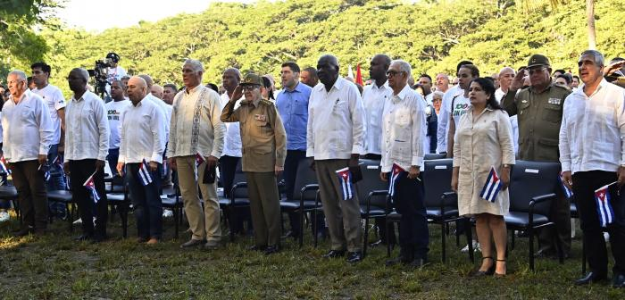

Рауль и Диас-Канель возглавили политико-культурный акт в честь 99-й годовщины со дня рождения Команданте, день, который ознаменовал начало юбилейной программы в честь столетия Фиделя.
В Биране, плодородной земле людей, создающих будущее, Куба в эту среду, как и в каждом уголке страны, отметила 99-й день рождения Команданте, дань уважения, которая ознаменовала начало более масштабного празднования: программы, посвященной столетию Фиделя, что, как сказал бы поэт, «то, что дерево называет корнем».
Празднование в историческом комплексе, под сенью раскидистого рожкового дерева и кедров, которые почти век назад стали свидетелями рождения символа, возглавил другой выдающийся сын этой холгинской земли, самый фиделистский из всех кубинцев, его кровный и идейный брат, Генерал армии Рауль Кастро Рус, лидер Кубинской революции.
Рядом с Раулем, в том месте, которое стало отправной точкой в истории родины, также находились Первый секретарь Центрального комитета Коммунистической партии и Президент Республики Мигель Диас-Канель Берму́дес; а также другие члены Политбюро, руководители партии, государства и правительства, Союза молодых коммунистов, массовых организаций, Революционных вооруженных сил и Министерства внутренних дел, а также представители молодежи из провинций Сантьяго-де-Куба, Гуантанамо и Ольгин.
И особенно в этот день памяти участвовала бригада молодежной солидарности из нескольких стран мира, что подтвердило, что Куба не одна.
С уверенностью в том, что Фидель — это страна, и, более чем вспоминать его, нужно принести его в настоящее время и продолжать его наследие делами, член Политбюро и секретарь по организации Центрального комитета Партии, Роберто Моралес Охеда, вспомнил плодотворную жизнь Команданта, ту, что началась в Батея де Бирán и навсегда изменила ход истории.
В своих словах он уверенно заявил, что его проверенное чувство справедливости и кубинства зародилось именно в Биране, «где он родился, чтобы быть светом в темные времена, голосом тех, кто его не имел, и надеждой для тех, кто, столкнувшись с невзгодами, мог только мечтать о лучшем мире». Его рождение означало начало жизни, посвященной неустанной борьбе за свободу и освобождение Кубы.
Он говорил о блестящем государственном деятеле, искреннем друге, его универсальном масштабе, о чувствах солидарности, которые он воспитал в нашем народе, о его защите мира и всех справедливых дел, о духе сопротивления и победы, который он внушил нам, и о глубокой убежденности в необходимости сохранять единство как единственный путь к достижению победы.
Трансцендентным моментом его выступления стало объявление о программе, посвященной столетию со дня рождения Фиделя, утвержденной на X Пленуме Центрального Комитета Партии, который состоялся в прошлом июле.
Речь идет, сказал Моралес Охеда, о праздновании уважения и обязательств, с участием всего народа и значительным protagonismo молодежи, которое в своей глубочайшей сути направлено на усиление изучения его работы, исследование его мысли и продвижение его убеждений и идеалов. Речь идет о том, чтобы «превратить его учение о том, что это возможно, в конкретные действия».
Дань уважения, по словам партийного лидера, будет проявляться в каждом своевременном и солидарном действии, которое мы предпримем, в каждом научном достижении, в каждом деколонизирующем культурном произведении, каждом спортивном подвиге или вкладе в производство; она будет заключаться в нашей способности «воплощать, с критическим и творческим настроением, его преобразующий дух».
Чтить его, утверждал он, «это также делать дела хорошо, искоренять бездействие, признавать собственные ошибки, всегда быть рядом с народом и скромными, для которых была сделана эта Революция».
И там, на земле, которая увидела рождение энергичного мальчика, ставшего впоследствии образцом для всех времен, дань продолжилась прекрасным спектаклем детского театра La Colmenita, который затронул саму суть лидера, человеческого и возвышенного, живого и присутствующего.
Маленькие зрители прошли по жизни Фиделя, семени Революции и триумфа, мечте о победе, с помощью языка музыки и поэзии.
С помощью фрагментов книги «Все время кедров», написанной писательницей Катиуска Бланко, колменеры словами нарисовали несколько рождений: любовь между Анхелем и Линой, и рождение их необыкновенных детей, призванных завоевать окончательную свободу Кубы.
Произведение подчеркнуло строгий и в то же время чувствительный дух Дона Анхеля, бурю, которой была Лина, его характер и детство Фиделя среди скромных людей, с которыми другой кубинец, также всемирного масштаба, поклялся сначала связать свою судьбу.
Фидель, сказали дети, — это величие, воплощенное в человеке, неиссякаемый интеллект, завоевание всех невозможных целей, оптимизм перед лицом невзгод, поддержка, мужество и стойкость народа, стремление всегда делать добро.
Постановка была, кроме того, подтверждением тех слов Че, которые Генерал армии подписал с глубиной: «если мы сегодня здесь и Кубинская революция здесь, то просто потому, что Фидель первым вошел в Монкаду; потому что первым вышел из Гранмы; потому что первым был в Сьерре; потому что поехал на Плайя-Хирон на танке (…) потому что он, как никто в Кубе, обладает всеми возможными моральными авторитетами, чтобы требовать любую жертву во имя Революции».
После долгих аплодисментов и восклицания, объединившего все голоса в «Я — Фидель!», Генерал армии и Президент Диас-Канель вышли на сцену, чтобы поблагодарить детей «за такое революционное, красивое и симпатичное представление». Обнимаю всех, сказал Рауль.
13 августа страна, которая является домом для всех, отмечала день рождения, и её дети пели Фиделю, осознавая, что лучшая дань уважения — это защищать Кубу, чему он посвятил все свои силы; это любить её, это выполнять свою часть долга; это поддерживать и продолжать Революцию; это никогда не сдаваться.
Лучший способ почтить память Фиделя — победить. (Гранма)

Диас-Канель начинает рабочий визит в Санта-Клару
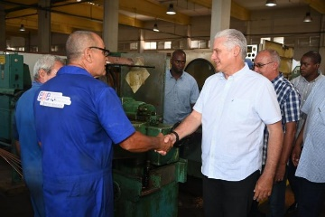
Первый секретарь Центрального комитета Партии и Президент Республики Мигель Диас-Канель Берму́дес сегодня начал рабочую поездку в Санта-Клару, в ходе которой встретится с работниками и властями экономических и социальных учреждений.
День начался с прибытия президента на базовое предприятие Фабрика предохранителей и электрических разъединителей. Предполагается, что в течение дня он посетит недавно открытый Центр Социальной Защиты и усадьбу выдающегося производителя провинции Вилья-Клара.
Этот маршрут является частью системы работы, которая способствует прямому обмену с производственными и сервисными секторами по всей территории страны. (Гранма)

Хесус Отамендис Кампос назначен министром труда и социального обеспечения

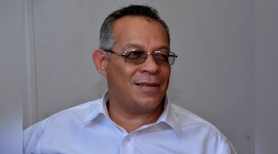

Государственный совет, по предложению Президента Республики и с предварительным одобрением Политбюро Центрального комитета Коммунистической партии Кубы, решил назначить товарища Хесуса Отаменди Кампоса на должность министра труда и социальной безопасности, в настоящее время занимающего пост заместителя губернатора провинции Гавана.
Государственный совет, по предложению Президента Республики и с предварительного одобрения Политбюро Центрального Комитета Коммунистической партии Кубы, одобрил назначение Хесуса Отамендиса Кампоса, нынешнего вице-губернатора провинции Гавана, на должность министра труда и социального обеспечения.
50-летний Отамендис Кампос имеет юридическое образование, докторскую степень в области педагогических наук и диплом в области государственного управления. Он занимал различные должности, начиная с низового уровня, и добился положительных результатов. Свою карьеру он начал инструктором Союза молодых коммунистов (UJC) в муниципалитете Серро, провинция Гавана-Сити, а затем стал членом Бюро, а затем и первым секретарем этой организации в том же муниципалитете.
В 2005 году он был назначен начальником организационного отдела Провинциального комитета социальных работников Гаваны, где оставался до 2008 года, когда был назначен руководителем Программы социальных работников столицы. Эту должность он занимал до 2012 года, когда вышеупомянутая Программа была интегрирована в Министерство труда и социального обеспечения.
В этой организации он занимал должности директора по обучению и развитию, директора по трудоустройству и заместителя министра. В 2021 году он был повышен до первого заместителя министра до 2023 года, когда был избран вице-губернатором провинции Гавана, где продемонстрировал свои способности и лидерские качества. С этой должности он оставался в непосредственном резерве министра труда и социального обеспечения. (Гранма)

МЕЖДУНАРОДНЫЕ ОТНОШЕНИЯ

Диас-Канель подтвердил необходимость единства перед лицом угроз со стороны США на внеочередном саммите ALBA-TCP.
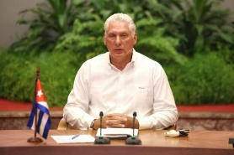
Первый секретарь партии и президент Республики Мигель Диас-Канель Бермудес в эту среду принял участие в 13-м Чрезвычайном саммите глав государств и правительств Боливарианского альянса для народов нашей Америки – Соглашения о народной торговле (ALBA-TCP), где выступил с резкой речью, осудив недавние действия правительства США в отношении Венесуэлы и призвав к прочному региональному единству.
Саммит, прошедший в виртуальном формате, стал площадкой для выражения солидарности и поддержки правительства президента Николаса Мадуро перед лицом угроз, которые участники назвали «империализмом янки».
Выступая в Гаване, Диас-Канель предупредил, что в регионе «мы живём во времена огромных вызовов и исключительных рисков».
«Куба решительно осуждает эту новую демонстрацию имперской силы и призывает ALBA-TCP, а отсюда и все народы мира, осудить иррациональное наступление администрации Трампа», — подчеркнул он в своём выступлении.
Кубинский лидер расширил своё осуждение, заявив: «Мы столь же решительно осуждаем поощрение и финансирование террористических планов против Венесуэлы, а также ложные обвинения, выдвинутые правительством Соединённых Штатов против президента Николаса Мадуро».
Столкнувшись с такой ситуацией, Диас-Канель заявил, что «нет альтернативы, кроме как противостоять империи, которая стремится подчинить нас своим интересам». И мы должны сделать это, будучи твёрдо объединены в своих убеждениях и действиях».
Предостерегая от позиции оборонительного реализма, президент Кубы заявил, что «мир и мирное сосуществование между государствами, к которым мы стремимся, не могут основываться на наивности и позволять нам забывать об опасностях. Мы должны защищать его как неотъемлемое право, исходя из реалистичных позиций».
Касаясь конфликта в Газе, он провёл параллель с ситуацией в Венесуэле, осудив, что «угрозы, нависшие над Венесуэлой сегодня, основаны на той же философии лишения, которая превратила небольшой клочок земли в ад этого мира. Хватит сионистской безнаказанности». Хватит имперского пособничества».
Он подчеркнул решающую роль ALBA-TCP, интеграционного механизма, основанного лидерами Фиделем Кастро (Куба) и Уго Чавесом (Венесуэла), назвав его «первым щитом против опасностей, угрожающих миру». «Мы гордимся тем, что ALBA-TCP находится в авангарде осуждения продолжающихся империалистических угроз и позиционирует себя как твёрдый голос против замыслов США», — подчеркнул он.
Он завершил своё выступление призывом к сплочённости и непоколебимой твёрдости, заявив, что «ни бравада интервенции, ни политическое и экономическое давление, ни кампании дезинформации не смогут разрушить основы и погубить достоинство Латинской Америки и Карибского бассейна, если мы сохраним сплочённость».
Он подтвердил, что региональная сила заключается в «силе истории и общих идеалов и коренится в твёрдом убеждении, что свобода и суверенитет каждого народа — это свобода и суверенитет всех». «Всех нас».
Ссылаясь на наследие отцов-основателей, он завершил словами: «Пусть голос наших героев и дух Чавеса и Фиделя, приближаясь к столетию со дня рождения Верховного главнокомандующего, направляют нас в этой совместной борьбе». «Пусть непоколебимая солидарность и единство станут нашим щитом», — сказал он.
«Только вместе, объединённые надеждой и любовью к нашей земле, мы сможем построить будущее, которого заслуживают нынешнее и будущие поколения», — заявил президент Кубы. (Кубадебате)

БЛОКАДА КУБЫ

Китай отвергает санкции США против медицинского сотрудничества Кубы

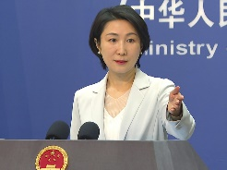
Пекин, 22 августа. Китай сегодня вновь подтвердил свой отказ от санкций, наложенных Соединёнными Штатами на международное медицинское сотрудничество Кубы, и призвал к немедленному прекращению экономической блокады, которую Вашингтон сохраняет против острова.

Представитель Министерства иностранных дел Мао Нин отметила, что за последние 60 лет около 600 тысяч медицинских работников были отправлены более чем в 60 стран, включая государства Карибского региона.

Эти медицинские бригады оказали помощь более чем 230 миллионам человек, провели более 17 миллионов операций и спасли жизни более 12 миллионов пациентов, добавил он.

Мао подчеркнулa, что кубинское медицинское сотрудничество играет важную роль в системах здравоохранения стран Латинской Америки, Карибского бассейна и Африки, поэтому оно было хорошо воспринято правительствами и народами стран-реципиентов.

По поводу американских обвинений, представительница заявила, что «так называемый ‘принудительный труд’ стал оправданием и инструментом гегемонии для давления на другие страны». Она уверила, что эти действия представляют собой расширение и углубление экономической блокады, которую Соединенные Штаты накладывают на Кубу уже более шести десятилетий, и отметила, что различные лидеры и социальные сектора в регионе выразили свое несогласие с такими мерами.

«Китайская сторона выступает против принудительной дипломатии», заявила Мао Нин. «Мы призываем США немедленно прекратить санкции и блокаду против Кубы, независимо от предлога, и предпринять действия, способствующие улучшению двусторонних отношений и региональной стабильности».

Китайское правительство многократно заявляло о своей оппозиции односторонним санкциям и поддерживало право наций развивать международное сотрудничество без внешних вмешательств.

Заявление происходит на фоне объявления Государственного департамента США о визовых ограничениях для африканских стран, Бразилии, Кубы, Гренады и бывших сотрудников Панамериканской организации здравоохранения и их семей, связанных с кубинской программой медицинских услуг.

Правительство президента США Дональда Трампа с начала своего второго срока пытается ограничить страны, принимающие кубинских специалистов. (Пренса Латина)

ДВУСТОРОННИЕ ОТНОШЕНИЯ

Поздравительное сообщение движения «Венсеремос» по поводу годовщины рождения Фиделя

Дорогие товарищи!

Сегодня 13 августа – очередная годовщина со дня рождения легендарного Фиделя Кастро.

Эта дата снова и снова напоминает нам о выдающимся деятеле международного рабочего и коммунистического движения, верном сыне Латинской Америки, отдавшем все силы и жизнь борьбе за светлое будущее человечества. Его жизненный подвиг вселяет в нас веру в победу разума и добра над черными силами империализма.
Желаем счастья и процветания кубинскому народу, творческих успехов в социалистическом строительстве.

Политсовет и Общественный совет ОД «Венсеремос». (Посольство Кубы в России)

В Москве отметили 99-ю годовщину со дня рождения Команданте.

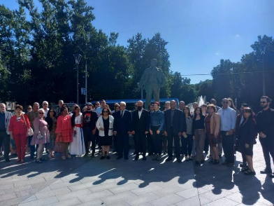
Москва, 13 августа. - У памятника, воздвигнутого Команданте Фиделю Кастро Русу в районе Сокол российской столицы, члены Государственной Миссии, кубинцы, проживающие в России, студенты и друзья солидарности отдали дань уважения вечному лидеру Кубинской революции в 99-ю годовщину его рождения.
13 августа мир отмечает день рождения одной из самых влиятельных фигур XX века. Его роль и вклад в формирование и реализацию внешней политики Кубинской революции имеют особую актуальность в настоящее время.
Во время мероприятия была подчеркнута роль Фиделя в национально-освободительных и левом движениях, а также в борьбе против колониализма, расизма и апартеида. Tакже была отмечена его вклад в процессы единства и интеграции Латинской Америки и Карибского бассейна.
Среди участников был Леонид Савин, директор Фонда Фиделя Кастро, организации, которая работает над популяризацией и изучением вклада Фиделя на международной арене.
Почти через 100 лет после его рождения, со всех концов света мы отмечаем его личное лидерство, которое привело Кубу к ведущей роли во многих процессах глобального или регионального масштаба. (Посольство Кубы в России)

Кубинка Сулема Иглесиас исполнит свою песню «Guaguancó» на Интервидение 2025.
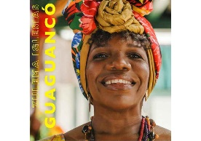
Гавана. Выдающаяся певица, вокалистка и инструменталистка Зулема Иглесиас Салазар представит Кубу на Международном музыкальном конкурсе «Интервидение», который состоится 20 сентября в Live Arena в Москве, Россия.
Артистка выступит с песней «Guaguancó», написанной ею самой и музыкальным руководителем которой стал аргентинец Родриго Соса (Гран-при Cubadisco 2025), а также с аранжировками ее самого продюсера и Анхеля Тойрака, сообщил Кубинский институт музыки (ICM) на своей странице в Facebook.
Согласно заявлению, песня сочетает в себе кубинские традиции с элементами личной истории певицы, чьё творчество характеризуется сочетанием традиционных кубинских жанров с современными влияниями, при этом подчёркивая её широкий вокальный диапазон.
Критики считают её «выдающейся» артисткой, выделяющейся своей силой интерпретации и культурными корнями, отмечает ICL.
«Интервидение 2025» соберёт представителей более 20 стран, в том числе стран-членов и ассоциированных стран БРИКС, Латинской Америки, Азии, Африки и Ближнего Востока.
Победительницу определит международное жюри музыкальных экспертов.
Зулема Иглесиас включена в каталоги выдающихся исполнителей музыкально-развлекательной маркетинговой компании «Miguel Matamoros» из Сантьяго-де-Куба и Musicuba Испанской ассоциации музыкальных продюсеров (EGREM).
В заявлении говорится, что у нее шесть альбомов, включая «Только ты», номинированный на премию Cubadisco 2024 года.
Она представляла Кубу на фестивалях и в международных турах в Испании, Доминиканской Республике, на Гаити и в Мексике. В Мексике она участвовала в Фестивале культуры майя на острове Исла-Мухерес и в открытии Культурного центра Бенни Море в Мехико.
Певица из Сантьяго-де-Куба, восточнокарибской страны, сотрудничала с кубинскими и зарубежными артистами, включая лауреатов Национальной музыкальной премии Франка Фернандеса, Беатрис Маркес и Панчо Амата. (Пренса Латина)

В Москве отмечают 65-ю годовщину Федерации женщин Кубы

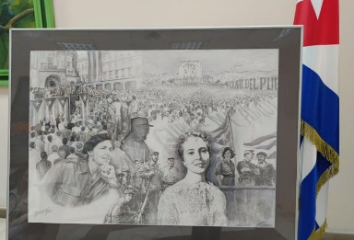
Москва, 22 августа. - В связи с празднованием 65-й годовщины создания Федерации женщин Кубы (FMC) в Посольстве Кубы в Российской Федерации прошло простое, но значимое мероприятие, направленное на подчеркивание исторической и современно роли кубинской женщины.
Встреча позволила подчеркнуть важность FMC, организации, которая сыграла ключевую роль в продвижении гендерного равенства, социальной справедливости и активного участия женщин во всех сферах кубинского общества. Кроме того, был сделан акцент на постоянной приверженности кубинских женщин Революции и ценностям солидарности и справедливости.
Во время мероприятия был воспомянут наследие Команданте в Хефе Фиделя Кастро Руса и вечной президентки федерации Вильмы Эспин Гийоис, чьи видения и действия сыграли ключевую роль в расширении прав и возможностей кубинских женщин и защите их прав. Вилма Эспин, с момента основания и руководства FMC, укрепила политику и программы, которые позволили женщинам достичь полного участия в образовании, политике, экономике и культуре, оставив наследие, которое продолжает направлять новые поколения.
Празднование не только напомнило об истории, но и вдохновило продолжать укреплять роль женщины в кубинском обществе, подтверждая приверженность федерации к равенству, социальной справедливости и строительству более инклюзивной страны. (Посольство Кубы в России)

Куба присутствует на IV Международном саммите по транспорту в России
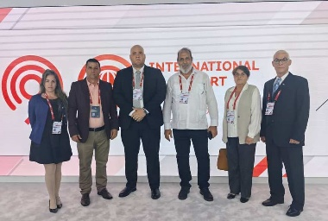
Москва, 21 августа. Куба с сегодняшнего дня участвует в IV Международном саммите по транспорту, организованном мэрией Москвы для укрепления связей в промышленном развитии и интеграции передовых технологий в городском транспорте.
Делегация карибской нации возглавляется первым заместителем министра транспорта Луисом Розесом, который на пленарной сессии объяснил более чем 140 участникам из 41 города мира текущее состояние сектора и его прогнозы на краткосрочную, среднесрочную и долгосрочную перспективу.
Заместитель министра упомянул о текущих проектах взаимного сотрудничества между Гаваной и Москвой, направленных на улучшение услуг и мобильности на кубинской территории.
Розес также детализировал пункты Программы для устойчивого и низкоуглеродного развития транспорта на Кубе, основной целью которой является внедрение системы проектов и действий, позволяющих достичь запланированного совершенствования.
Наконец, он пригласил коллег принять участие в следующей Международной выставке транспорта и логистики, которая планируется в Гаване, пространство, которое, по его мнению, станет витриной для открытия возможностей, консолидации планов и переговоров по таким вопросам, как устойчивая мобильность пассажиров и грузов, среди прочего.
На саммите также присутствуют представители правительства Гаваны, которые подписали совместные декларации о сотрудничестве с другими 16 городами Азии, Африки, Латинской Америки и странами Содружества Независимых Государств для участия в международном проекте UrbanTransportData, возглавляемом московским правительством.
Инициатива представляет собой аналитическую платформу, которая позволяет получать информацию о транспортных показателях в различных городах мира и знакомиться с лучшими практиками и тенденциями в этой области, программа, в которую в настоящее время входят еще 32 города по всему миру.
До 24 августа участники встречи будут обсуждать темы, связанные с интеграцией передовых технологий в городском транспорте, цифровыми услугами для пассажиров и системами продажи билетов, беспилотными технологиями, железными дорогами, водным транспортом, альтернативным транспортом и многим другим, как уточнили организаторы мероприятия.
Также у них будет возможность ознакомиться с работой регулярного электрического речного транспорта и зарядной инфраструктурой столицы России, а также посетить единый диспетчерский центр Московского метрополитена, парк электрических автобусов и центры управления движением и научно-исследовательские и опытно-конструкторские работы по беспилотному транспорту.
Мэр Москвы Сергей Собянин в торжественной речи на IV Международном транспортном саммите заверил, что столица, которую он возглавляет, и Россия в целом открыты для сотрудничества и готовы делиться своими достижениями и опытом взаимодействия между промышленным и транспортным секторами с зарубежными партнёрами. (Пренса Латина)

